Самарская область, Богатовский р-н, блок 01, массив 05, квартал 03, участок 39
К.Н. 63:13:0105003:90

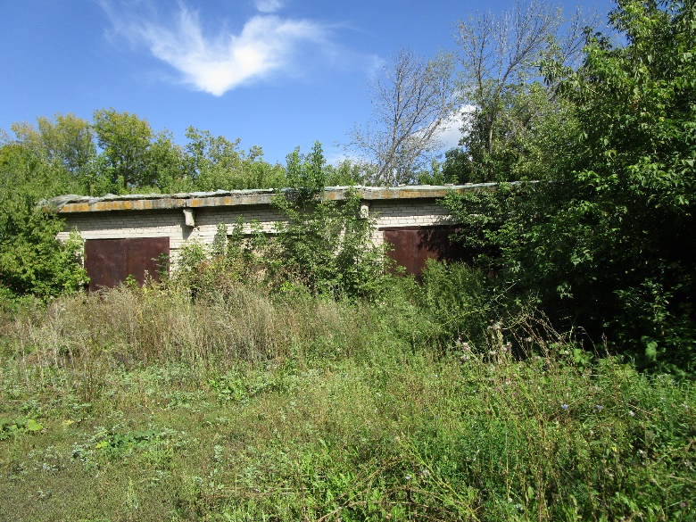 | 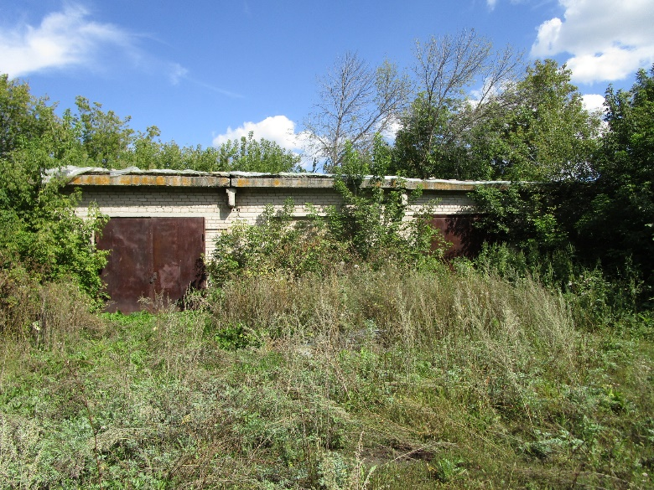
Фото №1. | Фото №2.
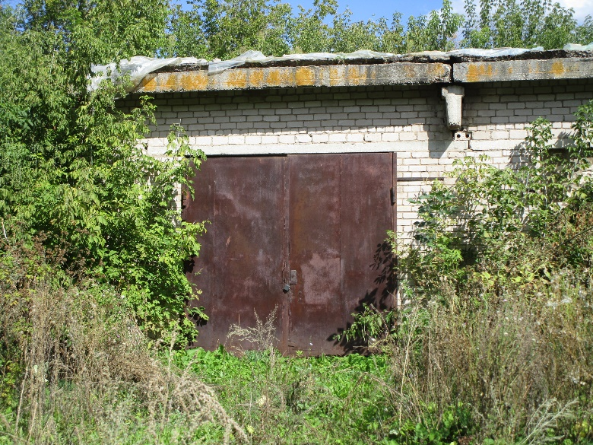 | 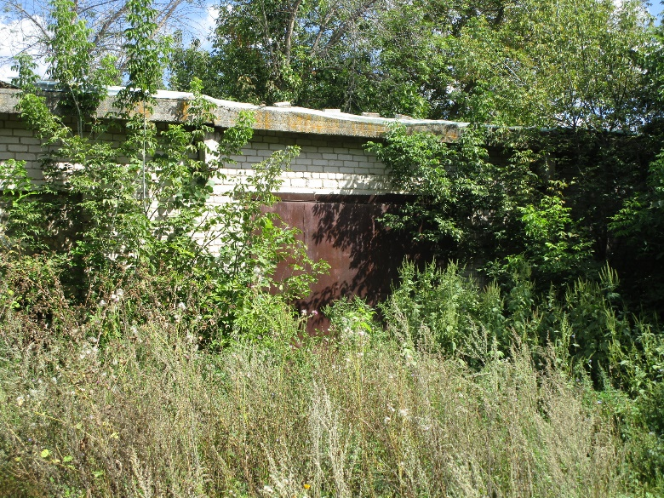
Фото №3. | Фото №4.

